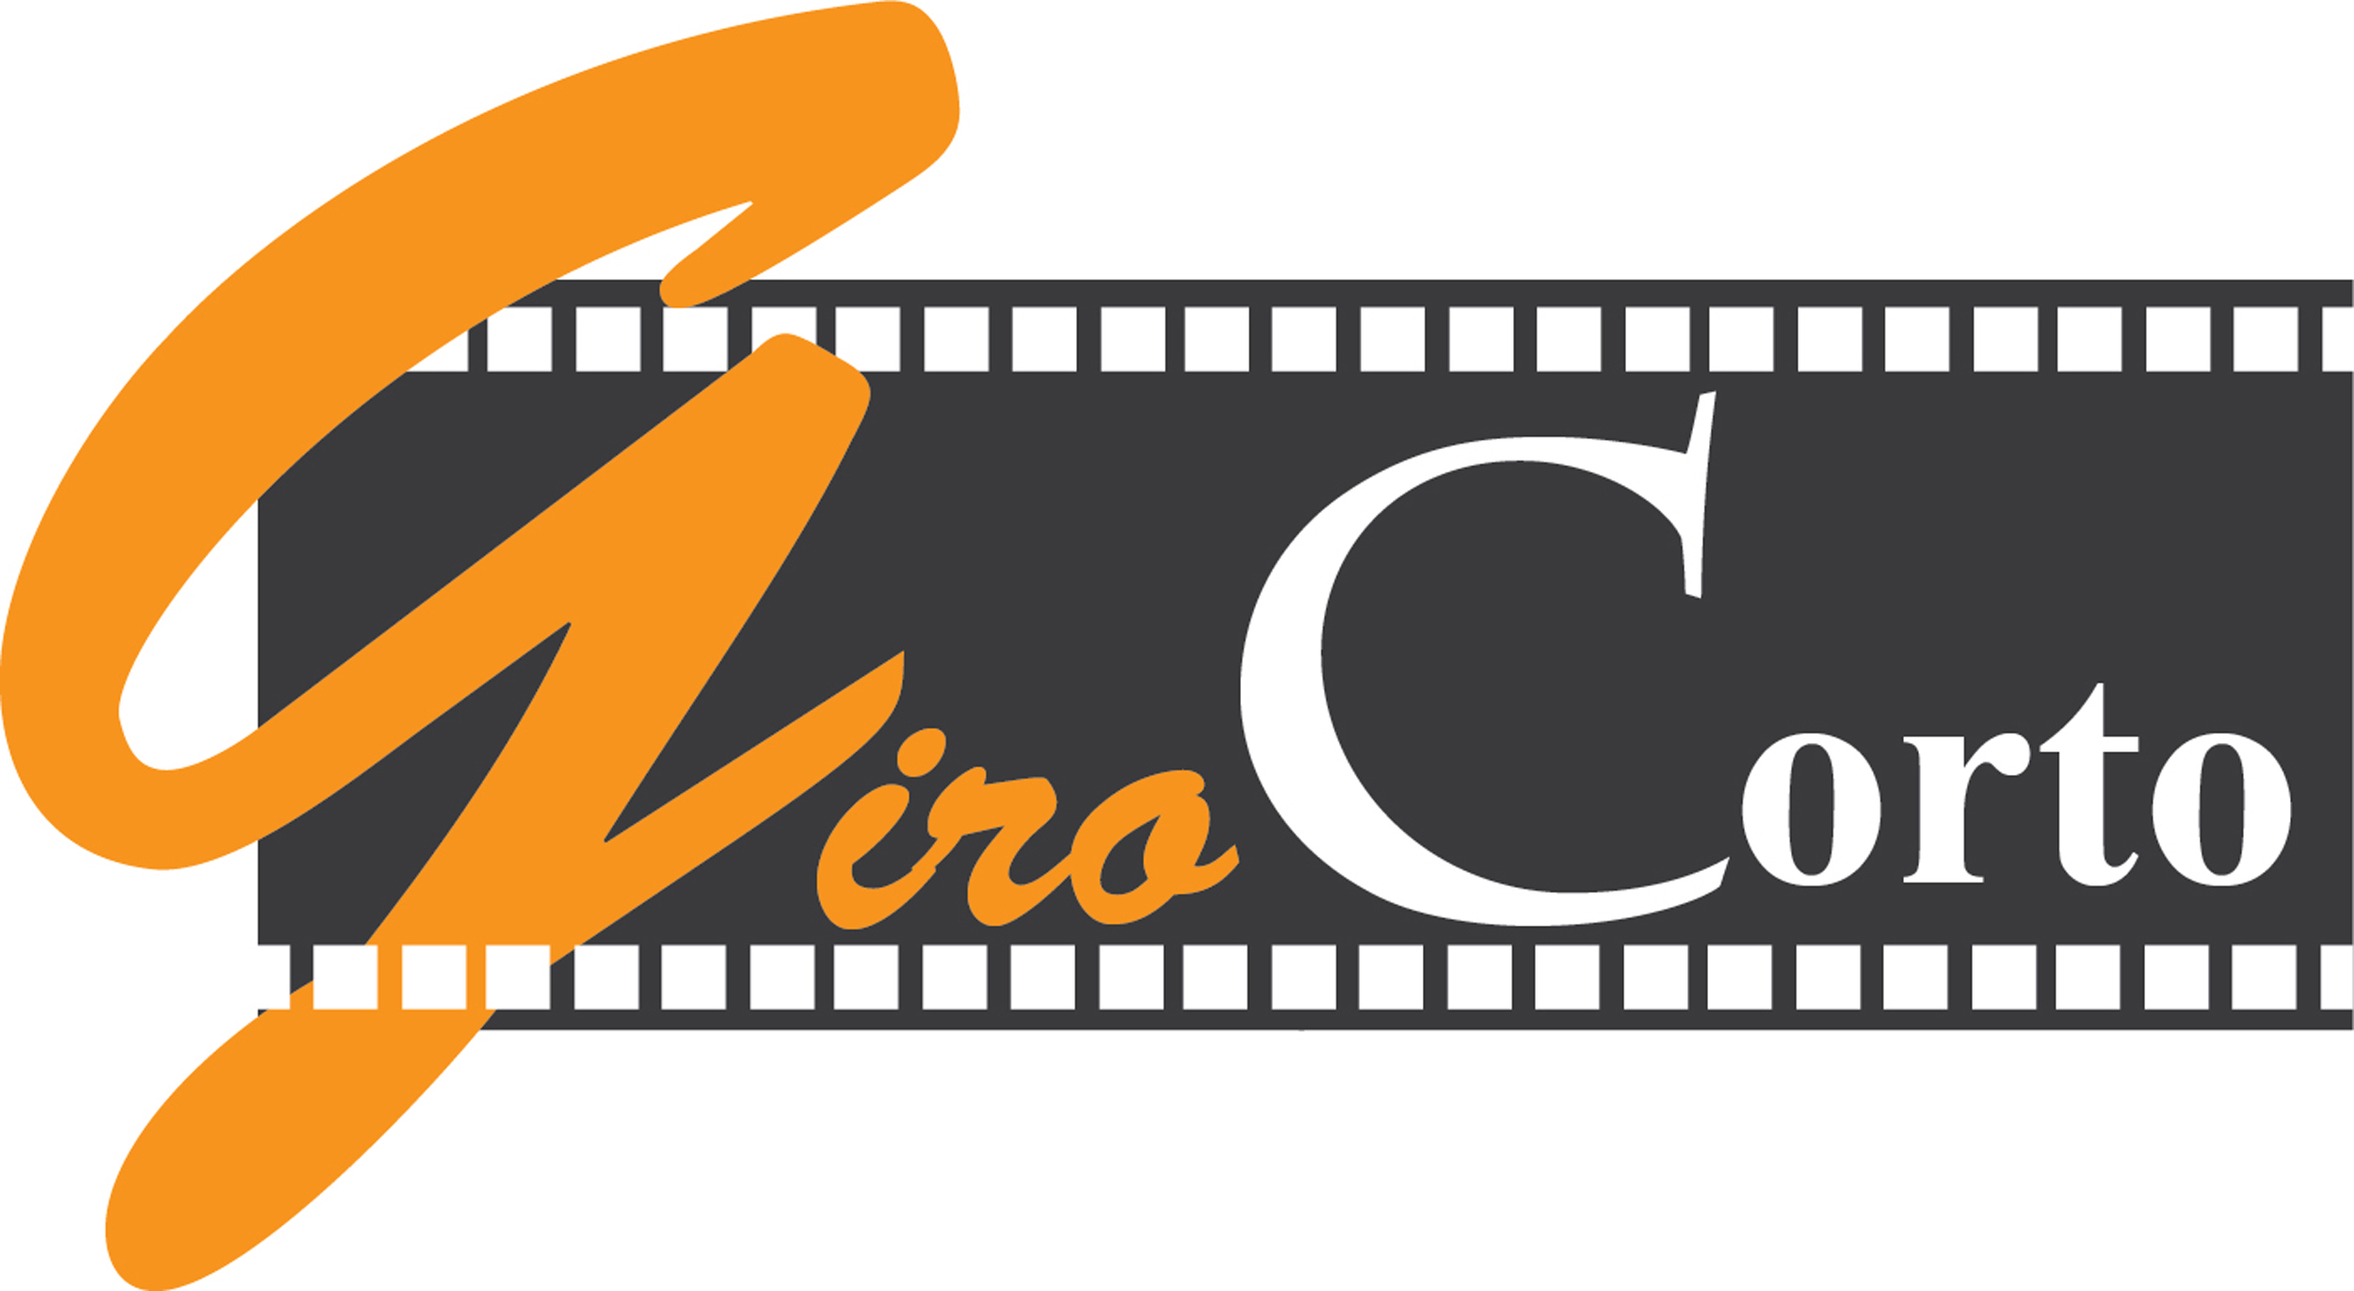

REGOLAMENTO DEL FESTIVAL

1. ORGANIZZATORI
GIROCORTO, Festival del cortometraggio scuola e centro di produzione audiovisivo, è organizzato dall’Associazione Culturale Progetto Giovani, insignita dalla presidenza della Repubblica della medaglia di bronzo ai Benemeriti della Cultura e dell’Arte.
Collabora con l’Associazione l’Istituto Tecnico Industriale Statale "Alessandro Volta” di Guidonia per il coordinamento didattico dei laboratori audiovisivi delle scuole del territorio.
Il Dipartimento di Comunicazione e Spettacolo dell’Università degli Studi Roma 3.
GIROCORTO è sostenuto in beni e servizi e ospitalità dai comuni di Guidonia Montecelio, da Tivoli e da sponsor privati. Si avvale dei patrocini del Ministero dell’Istruzione, del Ministero per i Beni e le Attività Culturali, del Ministero della Gioventù, della Provincia di Roma e della Regione Lazio.

2. OBIETTIVI
GIROCORTO si pone come centro stabile di produzione audiovisiva scolastica e vetrina nazionale dei cortometraggi prodotti in ambito scolastico.
DIALOGO INTERGENERAZIONALE E INTERCULTURALE SONO GLI OBIETTIVI FONDAMENTALI DELLA MANIFESTAZIONE.

3. DATA E DURATA
La 7a edizione di GIROCORTO si svolgerà a Tivoli e a Guidonia Montecelio (Roma) dal 7 al 12 novembre 2011 e prevede, oltre alla rassegna cinematografica dei corti scuola, laboratori didattici, mostre e rassegne cinematografiche di livello nazionale e internazionale.

4. CATEGORIE IN CONCORSO per le scuole elementari e materne, medie, superiori

- TEMA LIBERO
- STORIE DIVERSE racconti d’integrazione tra italiani e stranieri
- A CACCIA DI RICORDI sul dialogo intergenerazionale

5. CONCORSO
- L'iscrizione è gratuita.
- Ogni video inviato deve essere corredato dell’apposita scheda d’iscrizione, reperibile sul sito www.girocorto.it.
- La scheda d'iscrizione e il video devono pervenire entro il 25 luglio 2010, al seguente indirizzo: GIROCORTO – C/O Itis “A. Volta” Via Roma 296/B 00012 Guidonia-Montecelio (RM) riportando sul plico la seguente dicitura: "Senza valore commerciale".
- Le spese di spedizione di tutti i materiali per il concorso sono a carico dei partecipanti.
- La selezione dei film avverrà a cura e giudizio insindacabile della Direzione del Festival
- Possono partecipare al concorso video prodotti in ambito scolastico anche con la collaborazioni di professionisti dell’audiovisivo.
- Possono essere iscritti video, di qualunque genere e con durata non superiore a 30 minuti in formato DVD
- Le copie dei video ammessi e non ammessi al Concorso entreranno a far parte dell'archivio del Festival
- Le selezioni, il calendario e gli orari delle proiezioni saranno resi pubblici tramite il sito internet www.girocorto.it
- L’invio del materiale video presuppone che la scuola sia in possesso delle liberatorie e di tutti i diritti per la proiezione in pubblico del video
- I cortometraggi potranno essere trasmessi, a scopo esclusivamente didattico e gratuito, su reti televisive locali e nazionali.

6. PREMI
I lavori, selezionati dalla Giuria di esperti, presieduta dal Prof. Giorgio De Vincenti, direttore del Dipartimento Comunicazione e Spettacolo dell’Università degli Studi Roma 3, saranno proiettati nelle giornate del festival. Per ogni ordine e grado di scuola sono previsti tre finalisti e alcune menzioni speciali. I premi saranno costituiti da attrezzature e materiale audiovisivo, oltre a riconoscimenti sotto forma di targhe e attestati.

7. NORME GENERALI
- La richiesta di ammissione al Festival implica l'accettazione incondizionata del presente regolamento.
Mod. GC08001-1

